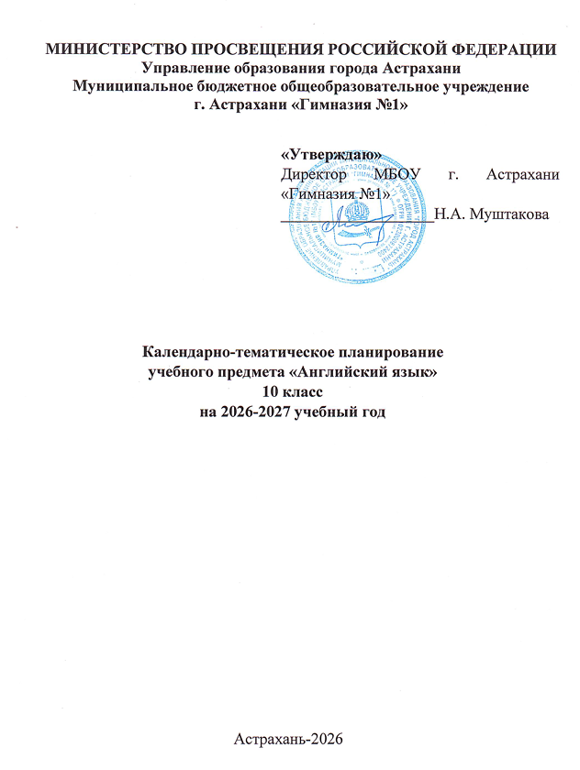

Учителя: Аюшева Д.А., Зубкова Г.В.,

№ п/п | Наименование разделов и тем учебного предмета | Количество часов | Дата поведения
1 | Межличностные отношения со сверстниками. Общие интересы. Как вы предпочитаете путешествовать? | 1 | 10 А –  10 Б -
2 | Межличностные отношения со сверстниками. Общие интересы. Мое путешествие. | 1 | 10 А –  10 Б -
3 | Конфликтные ситуации, их предупреждение и решение. Каким видом транспорта поедем в этот раз? | 1 | 10 А –  10 Б -
4 | Межличностные отношения в семье | 1 | 10 А –  10 Б -
5 | Повседневная жизнь семьи. Быт. Распорядок. В здоровом теле здоровый дух. | 1 | 10 А –  10 Б -
6 | Повседневная жизнь семьи. Любителям футбола. Все на стадион. | 1 | 10 А –  10 Б -
7 | Входная административная контрольно-диагностическая работа. | 1 | 10 А –  10 Б -
8 | Жизнь семьи. Конфликтные ситуации. Семейные истории: "Она проснулась знаменитой". | 1 | 10 А –  10 Б -
9 | Обобщение по теме "Повседневная жизнь семьи. Межличностные отношения в семье, с друзьями и знакомыми. Конфликтные ситуации, их предупреждение и разрешение" | 1 | 10 А –  10 Б -
10 | Супермен возвращается | 1 | 10 А –  10 Б -
11 | Ваши увлечения. Театр и спорт. | 1 | 10 А –  10 Б -
12 | Какой ты по характеру? | 1 | 10 А –  10 Б -
13 | Здоровый образ жизни. Правильное и сбалансированное питание. Зачем нужен спорт? Экстремальный спорт. | 1 | 10 А –  10 Б -
14 | Здоровый образ жизни. Правильное и сбалансированное питание | 1 | 10 А –  10 Б -
15 | Здоровый образ жизни: через страны и культуры. | 1 | 10 А –  10 Б -
16 | Проблемы со здоровьем. Самочувствие. Отказ от вредных привычек | 1 | 10 А –  10 Б -
17 | Через страны и культуры. Виды транспорта в разных странах мира. | 1 | 10 А –  10 Б -
18 | Жюль Верн. "Путешествие к центру земли". | 1 | 10 А –  10 Б -
19 | Обобщение по темам "Школьная жизнь, школьные праздники. Переписка с зарубежными сверстниками. Взаимоотношения в школе. Проблемы и решения. Права и обязанности старшеклассника" | 1 | 10 А –  10 Б -
20 | Готовимся к ЕГЭ. Работа с текстом. | 1 | 10 А –  10 Б -
21 | Готовимся к ЕГЭ (Письмо личного характера). | 1 | 10 А –  10 Б -
22 | Контроль по темам "Школьная жизнь, школьные праздники. Переписка с зарубежными сверстниками. Взаимоотношения в школе. Проблемы и решения. Права и обязанности старшеклассника" | 1 | 10 А –  10 Б -
23 | Что он сказал? Переписка с зарубежными сверстниками. | 1 | 10 А –  10 Б -
24 | Переписка с зарубежными сверстниками. Живите долго. | 1 | 10 А –  10 Б -
25 | Следим за здоровьем. Как правильно питаться. | 1 | 10 А –  10 Б -
26 | Проблемы и решение. Мне нужен твой совет. | 1 | 10 А –  10 Б -
27 | Свет мой зеркальце, скажи... Как правильно себя оценивать. | 1 | 10 А –  10 Б -
28 | Профориентация. Все работы хороши, выбирай на вкус! | 1 | 10 А –  10 Б -
29 | Профориентация. В мире необычных профессий. | 1 | 10 А –  10 Б -
30 | Что Вы обычно делаете на работе? | 1 | 10 А –  10 Б -
31 | Проблема выбора профессий. «Должно быть» или «может быть»? | 1 | 10 А –  10 Б -
32 | Как избежать опасности дома.. | 1 | 10 А –  10 Б -
33 | Будь осторожен – может быть аллергия! | 1 | 10 А –  10 Б -
34 | Еда полезная и не очень. Не могу не согласиться с Вами! | 1 | 10 А –  10 Б -
35 | Поговорим о предпочтениях в еде. | 1 | 10 А –  10 Б -
36 | Что едят в России и Британии. | 1 | 10 А –  10 Б -
37 | Пишем неофициальные письма: личные и электронные | 1 | 10 А –  10 Б -
38 | Обобщение по темам "Современный мир профессий. Проблемы выбора профессии». | 1 | 10 А –  10 Б -
39 | Виды активного отдыха. | 1 | 10 А –  10 Б -
40 | Досуг молодежи (виды досуга) | 1
41 | Молодежь в современном обществе. Совместные планы, приглашения, праздники | 1 | 10 А –  10 Б -
42 | Обобщение по темам "Роль иностранного языка в планах на будущее". "Еда". | 1 | 10 А –  10 Б -
43 | Совместные занятия. Пора в поездку! | 1 | 10 А –  10 Б -
44 | Совместные занятия. На ярмарке. | 1 | 10 А –  10 Б -
45 | Административная контрольная работа по итогам 1 полугодия. | 1 | 10 А –  10 Б -
46 | Досуг молодежи. Как Вы на это посмотрите? | 1 | 10 А –  10 Б -
47 | Досуг молодежи. Путешествия. Таинственный остров. | 1 | 10 А –  10 Б -
48 | Путешествия. По Англии пешком. | 1 | 10 А –  10 Б -
49 | Досуг молодежи. Путешествия. И я там был… | 1 | 10 А –  10 Б -
50 | Самое прекрасное место в мире. | 1 | 10 А –  10 Б -
51 | Досуг молодежи. Что порекомендуете посмотреть? | 1 | 10 А –  10 Б -
52 | Какого гида выбрать в Оксфорде? | 1 | 10 А –  10 Б -
53 | Какой вид отдыха предпочесть. | 1 | 10 А –  10 Б -
54 | Как я предпочитаю отдыхать. | 1 | 10 А –  10 Б -
55 | Почему мы едем именно туда? | 1 | 10 А –  10 Б -
56 | Время путешествий. Помоги семье Смит выбрать место для отдыха. | 1 | 10 А –  10 Б -
57 | Туризм. Пишем письмо-приглашение. | 1 | 10 А –  10 Б -
58 | Туризм. Изучаем всемирное наследие. | 1 | 10 А –  10 Б -
59 | Пишем личное письмо. | 1 | 10 А –  10 Б -
60 | Путешествие. Зачем нужно сохранять всемирное наследие. | 1 | 10 А –  10 Б -
61 | Виды путешествий. Эко-туризм. | 1 | 10 А –  10 Б -
62 | Обобщение по теме «Туризм. Виды отдыха». | 1 | 10 А –  10 Б -
63 | Обобщение по теме «Путешествия по России и зарубежным странам» | 1 | 10 А –  10 Б -
64 | Защита окружающей среды. Борьба с мусором | 1 | 10 А –  10 Б -
65 | Загрязнение окружающей среды: загрязнение воды, воздуха, почвы | 1 | 10 А –  10 Б -
66 | Защита окружающей среды. Исчезающие виды животных. Охрана | 1 | 10 А –  10 Б -
67 | Защита окружающей среды. В погоне за торнадо. | 1 | 10 А –  10 Б -
68 | Проблемы экологии. Причины и последствия изменения климата. …а в Лондоне – туман… | 1 | 10 А –  10 Б -
69 | Проблемы экологии. Причины и последствия изменения климата. У природы нет плохой погоды. | 1 | 10 А –  10 Б -
70 | Природа. Флора и фауна. Поющие киты. | 1 | 10 А –  10 Б -
71 | Спасем горбатых китов. | 1 | 10 А –  10 Б -
72 | Исчезающие виды: позволить вымирать на свободе или спасать в неволе? | 1 | 10 А –  10 Б -
73 | Защита окружающей среды. Дикая природа в опасности. | 1 | 10 А –  10 Б -
74 | Обобщение по теме «Туризм. Виды отдыха. Путешествия по России и зарубежным странам». | 1 | 10 А –  10 Б -
75 | Защита окружающей среды. Заповедники России. Человек в ответе за окружающую среду. | 1 | 10 А –  10 Б -
76 | Контроль по темам «Проблемы экологии. Защита окружающей среды. Стихийные бедствия. Условия проживания в городской и сельской местности». | 1 | 10 А –  10 Б -
77 | Условия проживания в сельской местности. Туризм разрушает экологию? | 1 | 10 А –  10 Б -
78 | Вулканы. | 1 | 10 А –  10 Б -
79 | Помочь природе - просто. | 1 | 10 А –  10 Б -
80 | «За» и «против» готовых турпакетов. | 1 | 10 А –  10 Б -
81 | Природа мира: Долина гейзеров. | 1 | 10 А –  10 Б -
82 | Природа мира: река Волга, рисовые поля на Филиппинах. | 1 | 10 А –  10 Б -
83 | О глобальном потеплении. | 1 | 10 А –  10 Б -
84 | Защита окружающей среды. Повторное использование ресурсов. Новости окружающей среды. | 1 | 10 А –  10 Б -
85 | Стихийные бедствия . Проблемы экологии. | 1 | 10 А –  10 Б -
86 | Выбор профессии. Работа модельера | 1 | 10 А –  10 Б -
87 | Выбор профессии. | 1 | 10 А –  10 Б -
88 | Обезопась себя. Кража личных данных. | 1 | 10 А –  10 Б -
89 | Твой образ жизни. | 1 | 10 А –  10 Б -
90 | Нанотехнологии - грядущий великий прорыв? | 1 | 10 А –  10 Б -
91 | Защити свои личные данные. Компьютер для «чайников». | 1 | 10 А –  10 Б -
92 | Защита личных данных и компьютерная грамотность. | 1 | 10 А –  10 Б -
93 | Страна изучаемого языка. Знаки сегодняшней жизни. | 1 | 10 А –  10 Б -
94 | Страна изучаемого языка. Пишем сочинение с развернутой аргументацией - «за и против». | 1 | 10 А –  10 Б -
95 | Страна изучаемого языка. В поход по магазинам. | 1 | 10 А –  10 Б -
96 | Обобщение по теме "Страна изучаемого языка. Современная жизнь." | 1 | 10 А –  10 Б -
97 | Выдающаяся личность родной страны. Всемирное наследие. Леонид Рошаль. | 1 | 10 А –  10 Б -
98 | Выдающиеся личности страны изучаемого языка. Дэвид Аттенборо. | 1 | 10 А –  10 Б -
99 | Контроль по теме "Страна изучаемого языка. Современная жизнь." | 1 | 10 А –  10 Б -
100 | Выдающиеся люди родной страны. Спортсмены. | 1 | 10 А –  10 Б -
101 | Выдающиеся люди родной страны. Космонавты | 1 | 10 А –  10 Б -
102 | Обобщение по теме "Выдающиеся люди родной страны и страны/стран изучаемого языка, их вклад в науку и мировую культуру: государственные деятели, ученые, писатели, поэты, художники, композиторы, путешественники, спортсмены, актеры и т.д." | 1 | 10 А –  10 Б -
Общее количество уроков: 102.
Количество контрольных работ (в том числе Всероссийские проверочные работы) – 10.

